8. Wochenplan 9a (04.01. – 10.01.)

*-Aufgaben sind freiwillig ---- 3.HÜ: 3.KA: --

Mindestens zu bearbeitende Aufgaben
Mi | Übungen zum Lösen von Verhältnisgleichungen, Erster und Zweiter Strahlensatz
Hausaufgabe für Fr
Fr. | Potenzen mit gleicher Basis multiplizieren und dividieren
Hausaufgabe für Mo
Mo | Wiederholung Natürliche Zahlen, Ganze Zahlen, Rationale Zahlen
Hausaufgabe bis Dienstag 18h | VIII – Bettermarksaufgaben

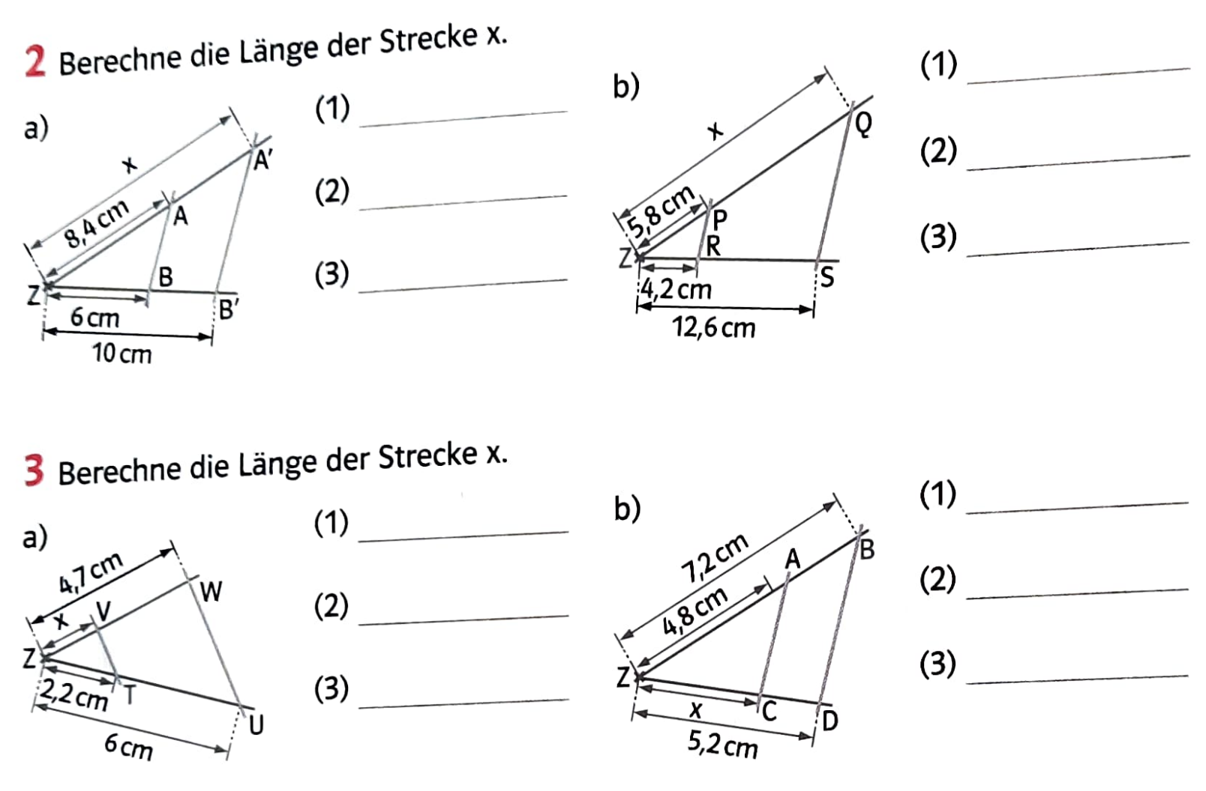
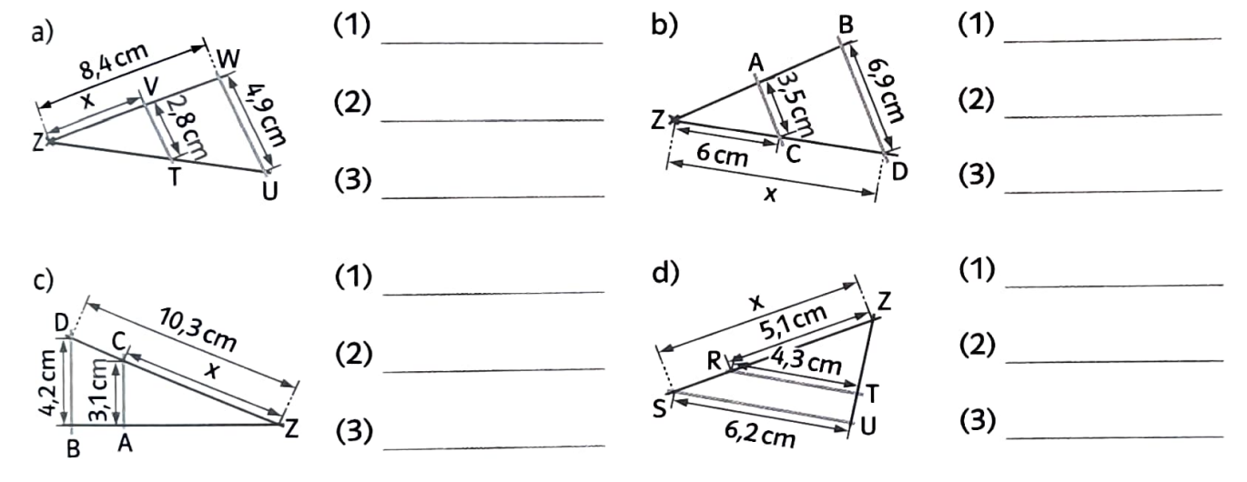

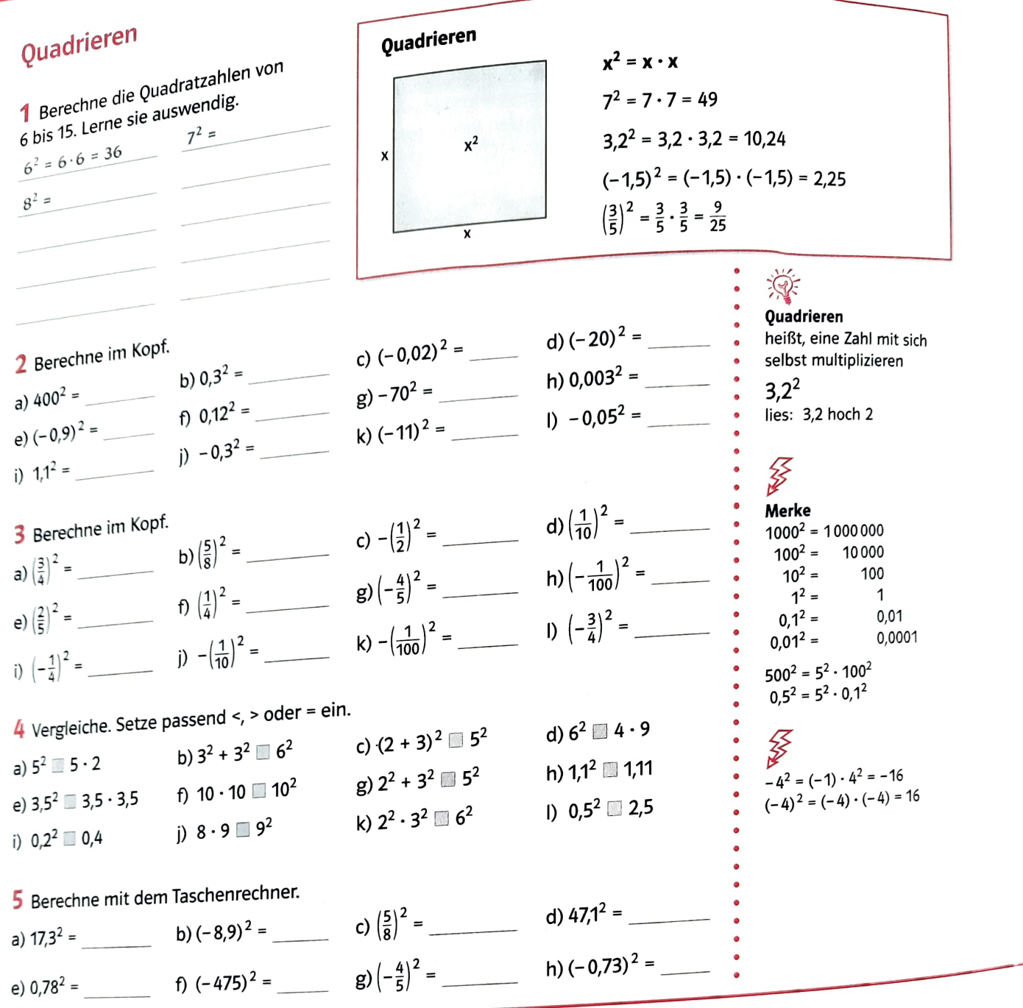
6 - Bearbeite im Buch S. 102 Nr. 2a-b

7- Bearbeite im Buch S. 192 Nr. 3

III Wiederholung aus Klasse 8:
Aufgabe 1:  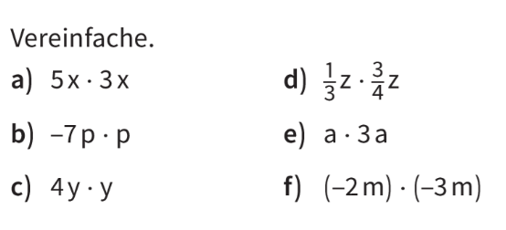 | Aufgabe 2:  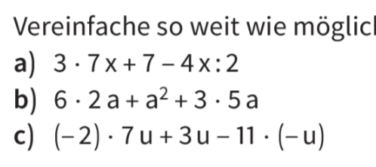
Aufgabe 3:

IV Wiederholung aus Klasse 7:
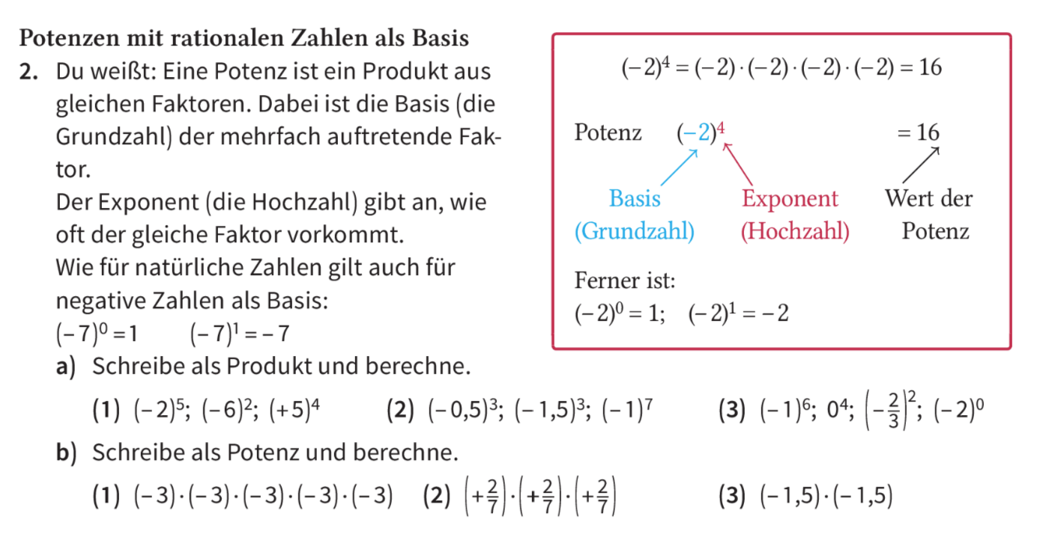
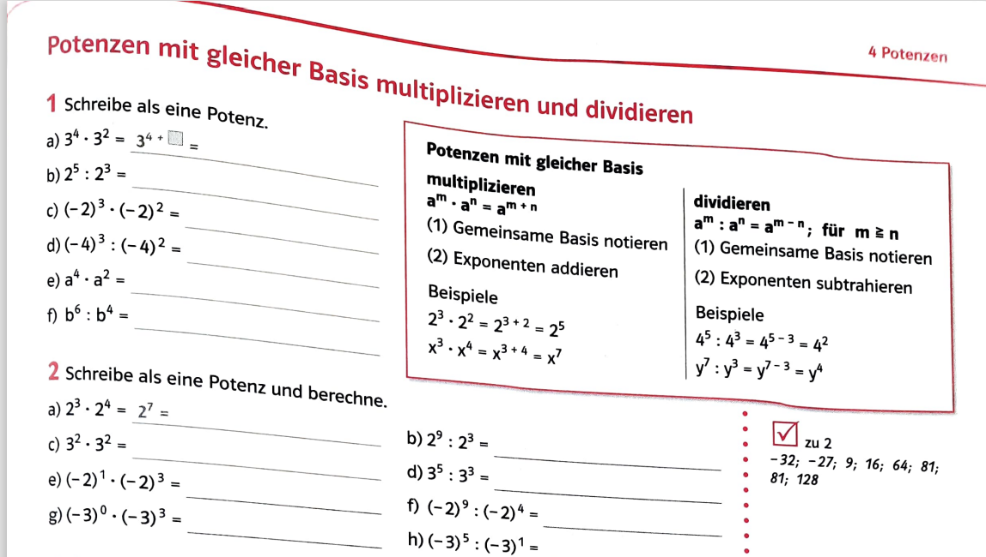
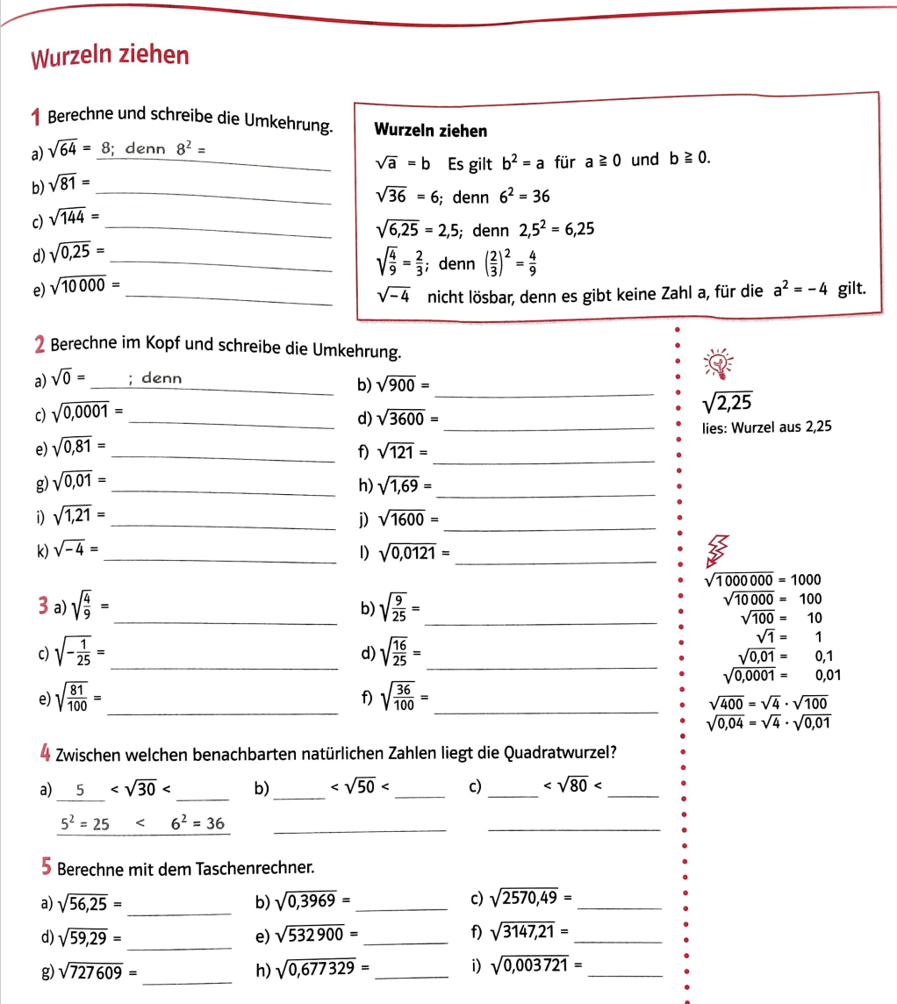

*Weitere Übungen aus dem Buch
S. 102 Nr. 4 – 9

VII WIEDERHOLUNG KLASSE 7:
- Nenne drei…
… Natürliche Zahlen __________________________________
….Ganze Zahlen _____________________________________
… Rationale Zahlen __________________________________
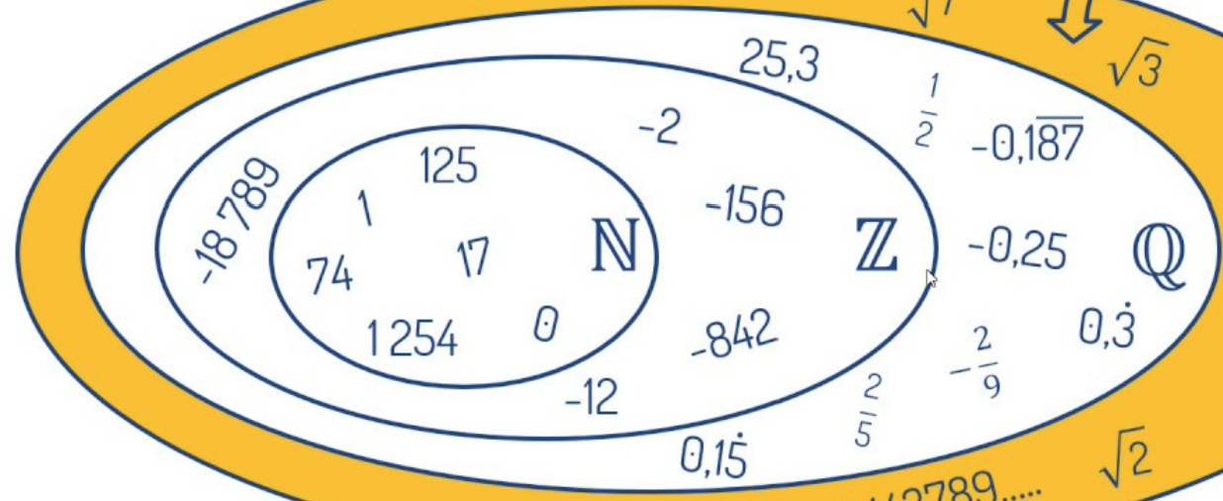
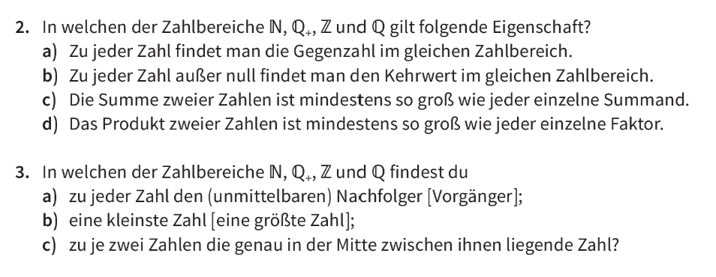
Hilfe:
Gegenzahl: die Zahl -a, die zu a addiert 0 ergibt. Beispiel: 5 ist die Gegenzahl von -5.
Kehrwert: diejenige Zahl 1/x, die mit x multipliziert 1 ergibt. Beispiel: 3/5 ist der Kehrwert von 5/3.

VIII BEARBEITE DIE FOLGENDEN BETTERMARKS-AUFGABEN BIS DIENSTAG, 10.01.23 (18h)

